Бекітемін:
Оқу ісі жөніндегі орынбасары: ____________________

Бөлім: | Денелердің өзара әрекеттесуі
Педагогтың аты-жөні:
Күні: | «_» ________ 20_ ж.
Сынып: 7 | Қатысушылар саны: | Қатыспағандар саны:
Сабақтың тақырыбы: | Тартылыс құбылысы және ауырлық күші. Салмақ. Пр. №3
Оқу бағдарламасына сәйкес оқыту мақсаттары: | 7.2.2.10 – масса, салмақ және ауырлық күші ұғымдарын ажырату
Сабақтың мақсаты (SMART): | - масса, салмақ, ауырлық күші ұғымдарын ажыратады  - ауырлық күшін F = mg формуласымен есептейді  - тірек немесе аспа тыныштықта болғанда салмақ пен ауырлық күшінің тең екенін түсіндіреді  - әртүрлі ғаламшарлардағы ауырлық күшін салыстырып, салмақсыздықты түсіндіреді
Құндылықтарға баулу: | «Адал азамат» бағдарламасы бойынша: Бірлік және ынтымақ.  «Бірлік бар жерде – тірлік бар» (халық мақалы).  Құндылық топтық жұмыстағы жауапкершілік пен өзара құрмет арқылы жүзеге асады.
Сабақтың барысы:
Сабақтың кезеңі / уақыты | Педагогтың әрекеті | Оқушының әрекеті | Бағалау (дескрипторлар) | Ресурстар
Сабақтың басы  6 минут  Ұйымдастыру, қызығушылықты ояту, мақсат қою | Ұйымдастыру кезеңі. Сәлемдесу, түгендеу, бағалау парағын тарату.  Білімді өзектендіру: «Шынжыр». Оқушылар «Күш» тақырыбы бойынша бір-біріне тізбектей сұрақ қояды.  Құндылыққа баулу: «Бірлік бар жерде – тірлік бар» (халық мақалы).  Проблемалық жағдаят: Ғарышкердің массасы 70 кг. Айда оның массасы өзгере ме? Ал салмағы ше?  Оқушылардың болжамдары тыңдалып, сабақтың тақырыбы мен мақсаты бірге анықталады. | Сұрақ құрастырады және жауап береді.  Болжам айтып, тақырып пен мақсатты анықтауға қатысады. | Қалыптастырушы бағалау: ауызша кері байланыс, «Бас бармақ» әдісі. | Презентация  Бағалау парағы
Сабақтың ортасы  12 минут  Жаңа білімді меңгеру | Жаңа білімді меңгеру: «Галереяға саяхат». Сынып қабырғасына тақырыптың 4 бөлігі бойынша плакаттар ілінеді. Топтар 2 минуттан әр «экспонатта» болып, негізгі ойларды жазып алады.  - Тартылыс – барлық денелердің өзара тартылуы.  - Ауырлық күші F = mg – Жердің денеге тартылу күші, денеге түседі; g ≈ 9,8 Н/кг (≈10 Н/кг).  - Салмақ P – дененің тірекке немесе аспаға әсер ететін күші; тыныштықта P = mg.  - Масса – кг (тұрақты); салмақ пен ауырлық күші – Н.  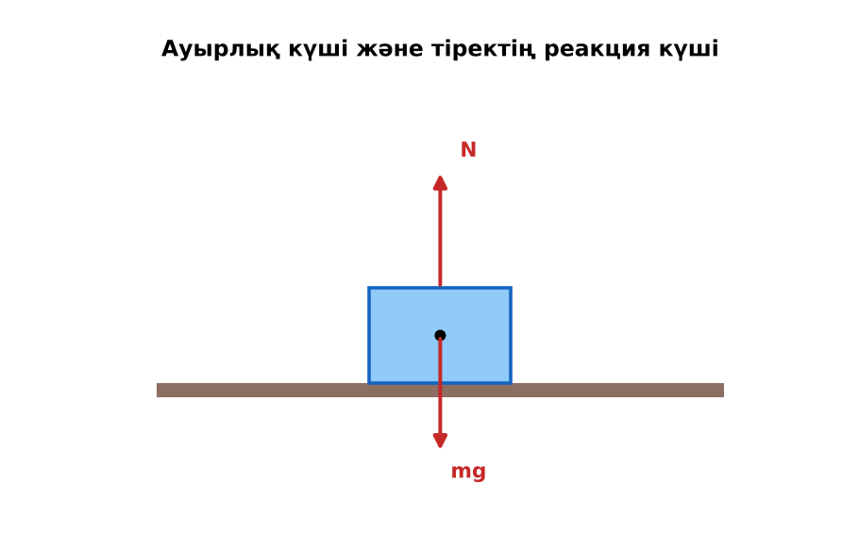  Сурет. Тіректегі денеге әсер ететін күштер | Топпен плакаттардан ақпарат жинап, жазбаша түйіндейді. | Дескриптор:  - масса, салмақ, ауырлық күші ұғымдарын ажыратады;  - топта/жұпта белсенді жұмыс істейді.  2 балл | Физика 7-сынып оқулығы  Презентация  PhET: https://phet.colorado.edu/en/simulations/gravity-force-lab-basics
Сабақтың ортасы  7 минут  Бекіту, жаттығу | «Сатылай кешенді талдау». Оқушылар физикалық шаманы/құбылысты сатылап талдайды: анықтамасы → белгіленуі → формуласы → өлшем бірлігі → өлшеу құралы → мысал.  Практикалық жұмыс №3: динамометрмен 3 дененің салмағын өлшеп, массасын m = P/g арқылы есептеңдер. | Тапсырманы орындап, шешімін талқылайды. | Дескриптор:  - тапсырманың шешімін қадамдап, дұрыс рәсімдейді.  1 балл | Жұмыс дәптері  Тапсырма карточкасы
Сергіту сәті  2 минут | «Маятник». Оқушылар қолдарымен маятниктің тербелісін көрсетеді: баяу – жылдам – тоқтау. | Қимыл арқылы орындайды. | – | –
Сабақтың ортасы  11 минут  Деңгейлік тапсырмалар (жеке жұмыс) | Саралау «Таңдау» арқылы: оқушылар деңгейін өздері таңдайды; А деңгейін орындаған оқушы В деңгейіне өтеді.  А деңгейі (білу, түсіну) – жасыл карта.  Массасы 50 кг оқушыға әсер ететін ауырлық күшін есепте (g = 10 Н/кг).  В деңгейі (қолдану) – сары карта.  Айда g = 1,6 Н/кг. Массасы 70 кг ғарышкердің Жердегі және Айдағы салмағын салыстыр.  С деңгейі (талдау, жинақтау) – қызыл карта.  Неліктен ХҒС-тағы ғарышкерлер салмақсыз күйде, бірақ олардың массасы мен ауырлық күші сақталады? Түсіндір.  ЕББҚ оқушыларына: ірі шрифтті (16–18) карточкалар, формулалар жадынамасы; белсенді рөл беру (уақыт сақшысы, материал таратушы). | Деңгейін таңдап, тапсырманы жеке орындайды.  Жауап кілтімен өзін-өзі тексереді. | Дескриптор:  А: ауырлық күшін F = mg формуласымен есептейді – 2 балл  В: тірек немесе аспа тыныштықта болғанда салмақ пен ауырлық күшінің тең екенін түсіндіреді – 3 балл  С: әртүрлі ғаламшарлардағы ауырлық күшін салыстырып, салмақсыздықты түсіндіреді – 4 балл | Деңгейлік карточкалар (А – жасыл, В – сары, С – қызыл)  Жауап кілті
Сабақтың соңы  7 минут  Бекіту, рефлексия, үй тапсырмасы | Бекіту: LearningApps онлайн-викторинасы (мұғалім алдын ала дайындайды). Сұрақ үлгілері:  - Салмақтың бірлігі? (Н)  - m = 2 кг, F = ? (20 Н)  - Айда масса өзгере ме? (жоқ)  LearningApps: https://learningapps.org/  Құрылғы жетіспесе – қағаз нұсқасы.  Рефлексия: «Шығу парағы» – стикерге бір жаңа білімін және бір сұрағын жазып, есік алдындағы тақтаға жапсырады.  Үй тапсырмасы (сараланған):  - А: §18; 4 есеп.  - В: Өз салмағыңды Күн жүйесінің 3 ғаламшарында есептеу.  - С: «Салмақсыздық» туралы инфографика. | Викторинаға жауап береді.  Бағалау парағындағы балын қосып, өзін-өзі бағалайды.  Рефлексия жасайды, үй тапсырмасының деңгейін таңдайды. | Дескриптор:  - викторина сұрақтарының кемінде 80%-ына дұрыс жауап береді – 3 балл  Шкала (10 балл): 9–10 «Өте жақсы», 7–8 «Жақсы», 5–6 «Қанағаттанарлық», 0–4 «Қолдау қажет» | LearningApps (QR-код)  Рефлексия материалдары  Kundelik.kz – үй тапсырмасы
Саралау, ЕББҚ қолдау, бағалау және қауіпсіздік
Саралау | ЕББҚ оқушыларына қолдау | Бағалау | Денсаулық және қауіпсіздік
Тапсырма арқылы: А, В, С деңгейлік карталар.  Таңдау арқылы: оқушы деңгейін өзі таңдайды.  Қолдау арқылы: «Галереяға саяхат», жұп-тьютор.  Қабілетті оқушыларға: С деңгейі, PhET/қосымша зерттеу. | Оқу қиындығы: ірі шрифтті (16–18) карточкалар, формулалар жадынамасы.  Көру/есту қабілеті: суретті тірек-сызба және қадамдық нұсқаулық.  Зейін тапшылығы: белсенді рөл беру (уақыт сақшысы, материал таратушы). | Бағалау парағы (10 балл), дескрипторлар, өзін-өзі және өзара бағалау, онлайн-викторина, рефлексия. | Сергіту сәті, көзге арналған үзіліс, интерактивті тақтамен жұмыс уақытын шектеу, сыныпты желдету.
Деңгейлік тапсырмалардың жауап кілті
Деңгей | Дұрыс жауап
А | F = 500 Н.
В | Жерде 700 Н, Айда 112 Н – 6,25 есе аз; масса 70 кг өзгермейді.
С | Станция мен ғарышкер бірге еркін құлайды – тірекке әсер жоқ (P = 0), бірақ Жер тартады (F = mg ≠ 0).
Сандық ресурстар (QR-кодтар)
PhET – симуляция  https://phet.colorado.edu/en/simulations/gravity-force-lab-basics  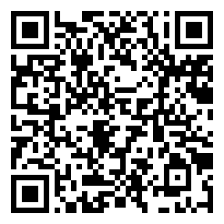 | LearningApps – викторина  https://learningapps.org/   | Bilimland – видеосабақ  https://bilimland.kz/   | OPIQ – цифрлық оқулық  https://www.opiq.kz/  

